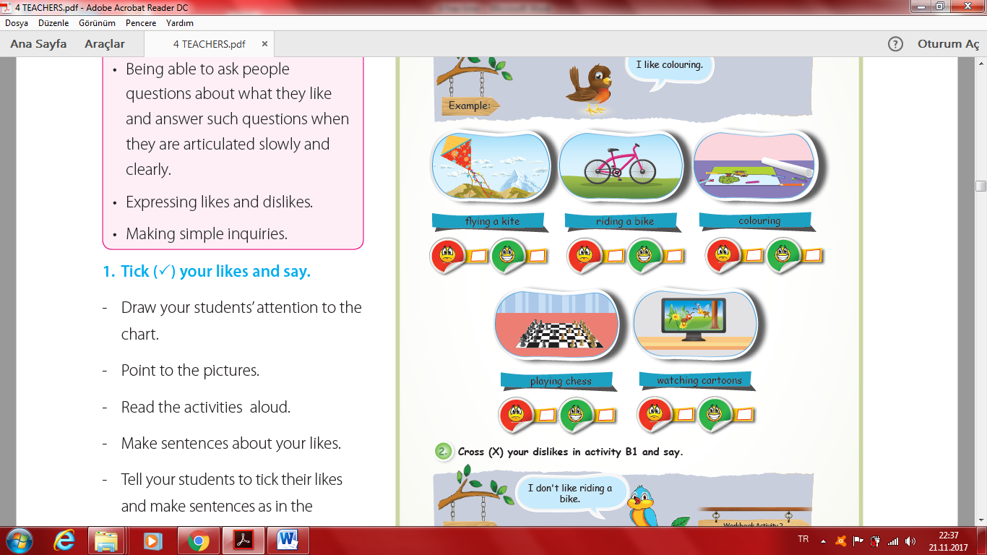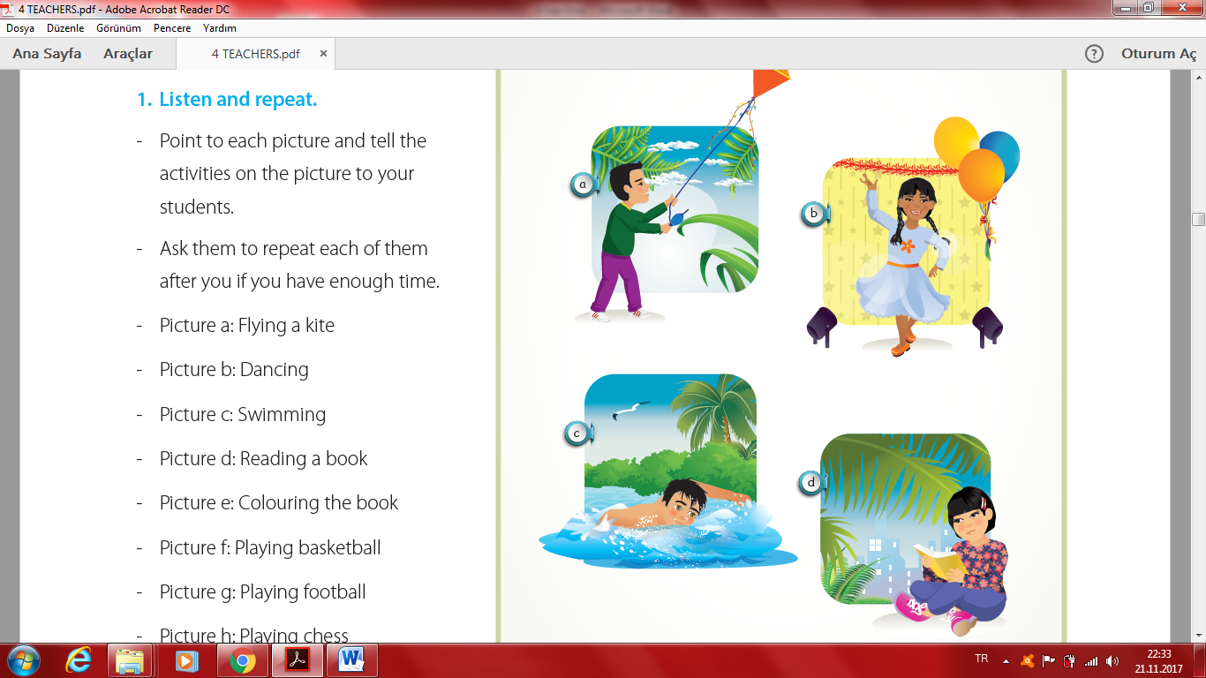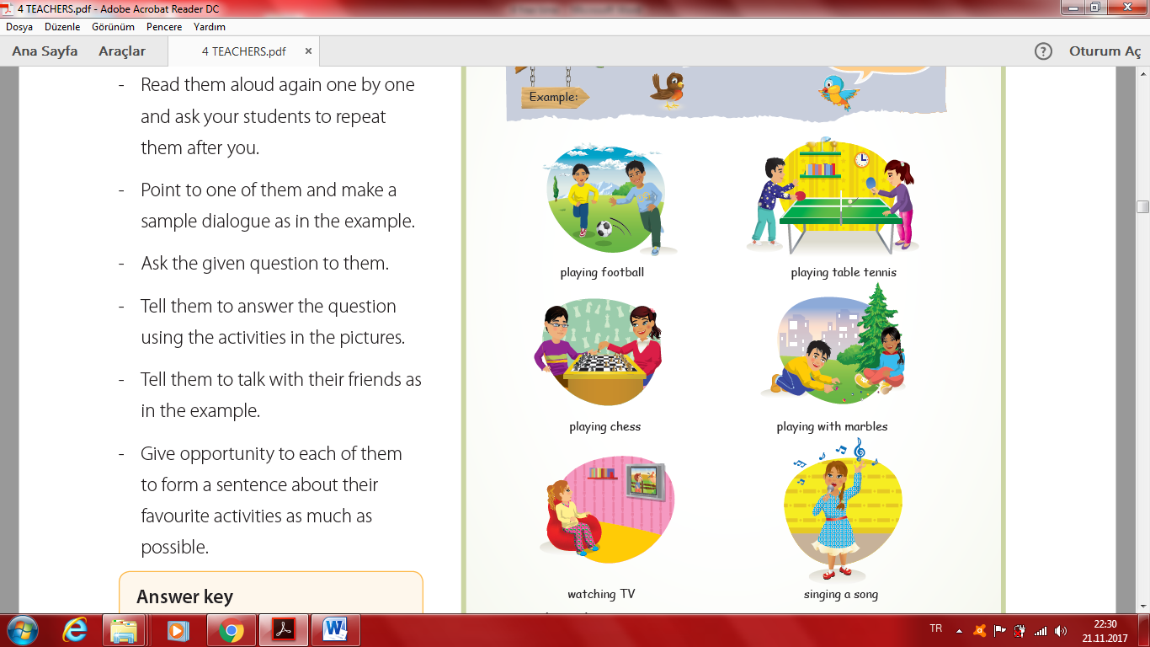    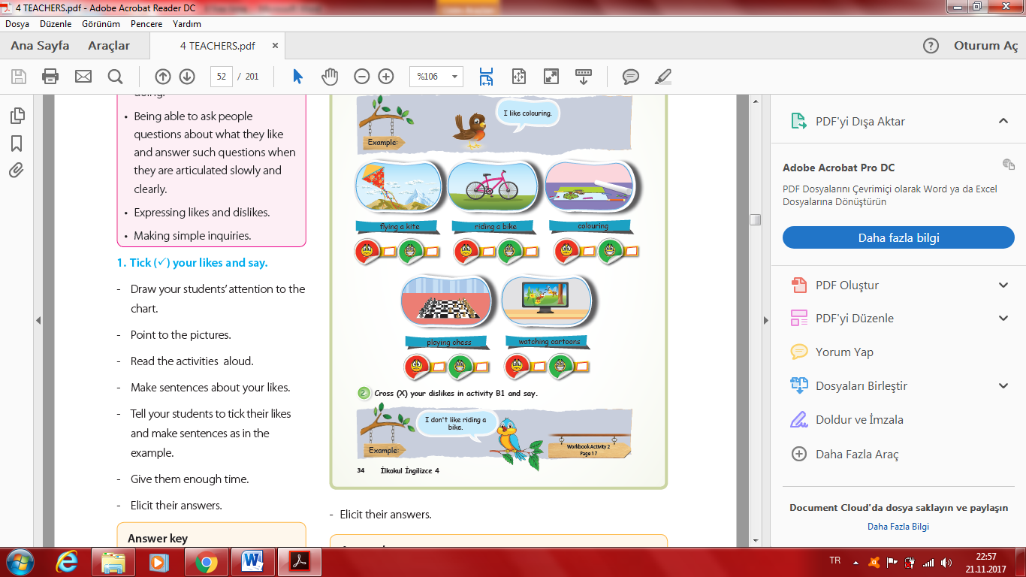    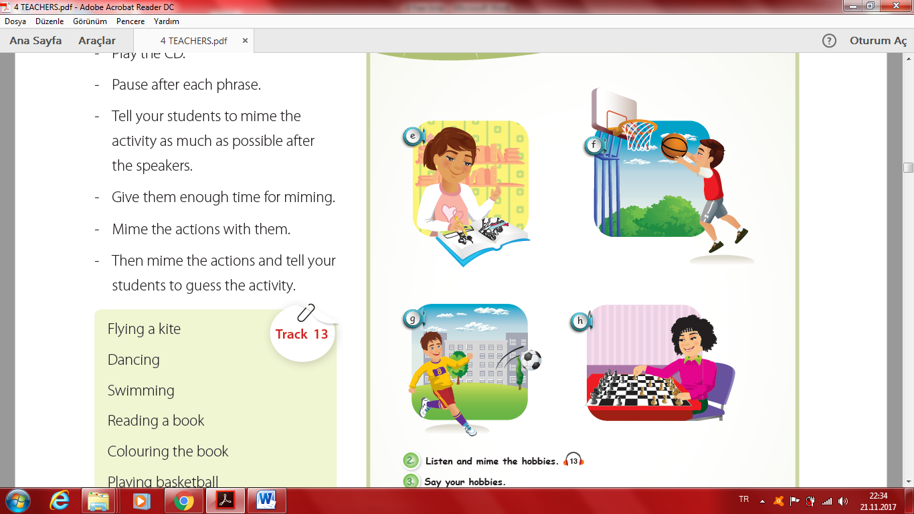 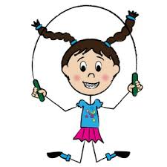 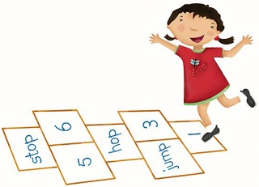

Yukardaki resimleri kesin, deftere yapıştırın ve aşağıdaki kelime gruplarından doğru olanını resimlerin altına yazın.  
  
  
  
playing football riding a bike colouring   
swimming watching cartoons playing basketball  
reading a book playing marbles singing  
playing table tennis skipping rope dancing  
flying a kite playing hopscotch playing chess   
watching tv